Vårdarbetets svenska
SSS-studier

Innehåll
En hurudan vårdare blir du? 3
Var och med vem kan en närvårdare jobba? 6
Hur känner du dej? …………………………………………..…………………………………….……. 8
Välmående..............................................................................................................................12
Viktiga ord och uttryck inom vården………………………………………………………………….. 17
Människans anatomi…………………………………………………………………………………… 25
Källor.. …………………………………………………………………………………………………... 31

En hurudan vårdare blir du?

Övning 1. Paruppgift

Vilka adjektiv beskriver en bra vårdare?

Vilka adjektiv hör inte till egenskaperna för en bra vårdare?
- skygg, rädd
- passiv
- engagerad
- motiverad
- försiktig
- ivrig
- stressad
- modig
- lyssnande
- närvarande
- känslig
- nyfiken
- rastlös
- pratsam
- tålmodig
- envis
- anspråkslös
- pigg, hurtig
- humoristisk
- besvärlig
- punktlig
- omsorgsfull
- argsint
- empatisk
- social
- flexibel
- osäker
- otålig
- rolig
- kreativ
- stillsam
- pålitlig
- lat
- initiativrik
- självständig
- samarbetsvillig

En bra vårdare är… ______________________________________________________________________
______________________________________________________________________
______________________________________________________________________
______________________________________________________________________
En dålig vårdare … ______________________________________________________________________
______________________________________________________________________
______________________________________________________________________
______________________________________________________________________
Övning 2. Vilka färdigheter och vilket kunnande krävs det av en vårdare?
Gör ett substantiv av adjektivet.
Av en vårdare krävs
Adjekt. Subst.
flexibel -- flexibilitet
tålmodighet -- tålamod
pålitlig -- pålitlighet
modig -- ____________
säker -- ____________
omsorgsfull -- ____________
självständig -- ____________
tolerant -- ____________
försiktig -- ____________
positiv -- ____________
talför -- ____________
rolig -- ____________
initiativrik -- ____________
mild -- ____________
punktlig -- _____________
nyfiken -- _____________
ivrig -- _____________

Övning 3. Diskutera med en kamrat vilket kunnande som krävs av en närvårdare?
Motivera ditt val.

T.ex. Jag anser att det krävs tålamod av en vårdare därför att …

LÄSFÖRSTÅELSE
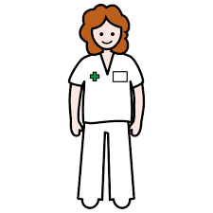
Övning 4. Läs texten och svara på frågorna.
Du kan bli en närvårdare, om ...

- Du har goda interaktionsfärdigheter. Av en närvårdare krävs det goda muntliga och skriftliga kommunikationsfärdigheter. Närvårdaren pratar mycket i arbetet både med klienterna och kollegerna. Närvårdaren skriver också rapporter, som är en del av det här arbetet.
- Du är empatisk och tolerant. Yrket passar inte för personer som saknar empati. En vårdare ska respektera olika människor och behandla klienterna jämlikt. Närvårdaren ska kunna bemöta klienten som en likvärdig människa, inte bara som ett vårdobjekt . ”Det här yrket lär en att arbeta med olika slags människor oberoende av ålder, hudfärg och kön.”
- Du har god fysisk kondition. Närvårdarens arbete är mycket fysiskt: man kan hamna att flytta klienten från en säng till en annan, stödja vid promenader och lyfta t.ex. på en stol. Vårdarna möter också våldshot, för till exempel dementa klienter kan vara aggressiva. Då måste vårdaren klara av att säkerställa sin egen och de andra patienternas säkerhet.
- Du står ut med tryck och är ansvarsfull. I vårdarens arbete har du bokstavligen ansvar för en annan människas välbefinnande. Om den tanken ger dig ångest, är branschen kanske inte till för dig.
- Du har goda matematiska färdigheter. I närvårdarens arbete behövs överraskande mycket matematik till exempel vid beräkning av läkemedelsmängder. Mattehuvudet testas redan under studierna. ”Läkemedelsberäkningarna medförde problem under studietiden, för jag har aldrig någonsin varit bra i matematik.”
- Du är tålmodig. Vårdarens arbete kräver tålamod. Man måste ge sig till tåls att lyssna på klienterna, även på en dement person som förklarar samma sak en tionde gång.
- Du inte störs av brådska. Närvårdarens arbete är hektiskt. Man hinner inte alltid tillbringa så mycket tid hos varje klient som man skulle vilja. Det harmar, men man måste lära sig att tåla brådskan. ”Ibland känns det som att man borde vara på många platser samtidigt och man har bara två händer. Man är bara tvungen att tåla det.”
- Du tål utsöndringar. Närvårdaren hjälper klienterna på wc och i duschen. Om du inte klarar av att hjälpa en annan människa i duschen eller byta blöjor, då är inte arbetet för dig.
- Du själv är frisk och du har god stresstålighet. Du kan inte vårda andra om du själv inte mår bra. En vårdare måste psykiskt vara i skick för att tåla arbetets påfrestningar. ”Arbetet passar nödvändigtvis inte för en person med depressions- eller missbruksbakgrund.”
- Lönen inte är viktigast för dig. Närvårdarens arbete passar inte för en person som arbetar bara för pengarnas skull. Avlöningen i branschen är på en ganska skral nivå. ”Om du vill ha hög lön eller vara i ledande ställning är det här yrket inte för dig.”
Eveliina Linkoheimo. Skulle du kunna bli närvårdare? Se efter i en 20 punkters lista, om du har de egenskaper som krävs för branschen https://www.is.fi/menaiset/tyo-ja-raha/art-2000007903503.html

Besvara frågorna:
a) Vilket kunnande krävs av närvårdare enligt den här texten?
b) Vad gör en närvårdare i arbetet?
c) Välj tre egenskaper som beskriver dig just nu.
d) Välj tre egenskaper som du borde träna.

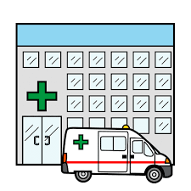
Var och tillsammans med vem kan en närvårdare arbeta?
En närvårdare kan arbeta på olika platser med olika målgrupper:
barn, ungdomar, åldringar, personer med funktionsnedsättning,
sjuka, klienter, boende.
Övning 5.
a) Anteckna målgrupp
- sjukhus, hälsocentral, åldringshem,
hemsjukvård, vårdinrättning
- handikappservice, öppenvård,
handikapporganisation

- vårdinrättningar, psykiatriska sjukhus och
mentalvårdsbyråer
- hälsocentralernas tandkliniker,
tandläkarnas mottagningar,
sjukhus och affärer som säljer tandmaterial
- rehabiliteringsanstalt
- daghem
- serviceboendeenhet för äldre
- morgon- och eftermiddagsverksamhet för skolelever
- barnskyddsenhet

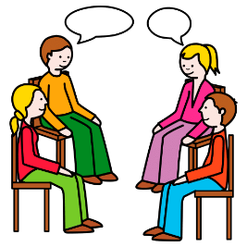
Diskussionskort ”Känslointryck”

Vilka saker eller situationer får dig ofta att skratta? Berätta minst fem. | Vilka saker eller situationer gör dig i allmänhet irriterad? Berätta minst fem.
Hur känns det för dig när rummet är fullt av tobaksrök? | Hur känns det för dig om arbetskam-raterna inte hälsar på dig? Vad gör du?
I hurdana situationer blir du nervös? Missä ti | I hurdana situationer är du rädd?
Vad irriterar dig? Varför? | Vad piggar upp dig?
Vad lindrar hosta? Missä ti | Vad lindrar huvudvärk?
Vilka saker intresserar dig? Berätta minst fem. | Vilka saker gör dig trött? Berätta minst fem.
I hurdana situationer har du ångest? | I hurdana situationer börjar du gråta?
Hur känns det för dig att vara ensam? | Hur känns det för dig om du kommer till kassan och inser att du har glömt börsen hemma?
Vad eller vem stör dig ofta? | Vad gör dig generad, snopen?
OBS! Om man vill kan man klippa kopian till kort.

Välbefinnande
Övning 8. Skriv vad välbefinnande betyder för dig?

Fråga en kamrat vad välbefinnande betyder för henne/honom. Jämför bilderna.
Övning 9. Se vad välbefinnande kan innehålla.
Diskutera det här med en kamrat eller i en liten grupp.

Övning 10 A. Läs texten om välbefinnande. Strecka under nya ord.
Mår du bra? Är du lycklig? Känner du att du har en god sinnesstämning? Kommer du ihåg att man behöver ha omsorg om sitt eget välbefinnande genom hela livet.
En trygg barndom är grunden för välbefinnande i vuxen ålder. Barnets välbefinnande omfattar livets grundvärderingar: hälsa, en god vardagsrytm, en fungerande interaktion med vuxna, en trygg uppväxtmiljö, lek och fritid, tillräckligt med sömn och mat. Barnen behöver sådana vuxna som lyssnar, uppmuntrar och hjälper. Det är också viktigt att lära barnen att visa sina känslor.
I ungdomen inträffar olika förändringar. Den unga utvecklas fysiskt, psykiskt och socialt med hård fart. Av denna orsak är stödet från vuxna i detta livsskede väldigt viktigt. De ungas välbefinnande stöds också av positiva skolerfarenheter, trevliga fritidsintressen och åtminstone en nära vän.
Vuxna människor lever i allmänhet ett jäktigt liv, där både positiva och utmanande situationer kan inträffa. För att må bra behöver varje vuxen människa god näring, daglig motion, tillräckligt med sömn, vila och återhämtning, trevliga saker eller fritidsintressen, mänskliga relationer och vid behov stöd i sin egen vardag.
Åldrandet för med sig förändringar i livet, till exempel fysiska förändringar och förändringar i hälsotillståndet. Även om åldringens funktionsförmåga försvagas och eventuella sjukdomar ökar, kan olika färdigheter förstärkas och visdomen öka. Dessa egenskaper kan föra in positivitet i åldringens liv och stödja den mentala hälsan. Det är mycket viktigt att åldringen känner att hon/han mår bra och upplever sig klara sig i sin vardag. En äldre människas välbefinnande förstärks bland annat av att man har någon trevlig sysselsättning, sociala relationer, tillräcklig utkomst samt möjlighet att bestämma över sina egna angelägenheter.
Viktiga ord:
- vardag
- åldrande
- funktionsförmåga
- försvagas
- öka
- förstärkas
- egenskap
- stödja
- mental hälsa
- klara av

- välbefinnande
- sinnesstämning
- ha omsorg om
- grundvärdering
- uppmuntra
- positiv
- utmanande
- näring
- återhämtning
- mänskliga relationer

Mielenterveys ja hyvinvointi eri elämänvaiheissa
mieli.fi

Övning 10 C. Täck över texten. Berätta för en kamrat
vad du vet om välbefinnande enligt denna text.
Diskussionskort ”Välbefinnande”

Tre sätt att slappna, koppla av | Människor som uppmuntrar och stöder dig i ditt liv
Hur många måltider äter du per dag? | Tre trevliga sysselsättningar för dig
Hur många timmar ska man sova per dygn? | Hur många timmar ska man motionera per dag?
Tre olika motionsövningar,  som du tycker om | Varför är det viktigt att begränsa skärmtiden?
Tre saker som gör dig ledsen | Tre saker som gör dig glad
Hur uppmuntrar du din närmaste eller din vän i en utmanande situation? | Hur uppmuntrar du dig själv i en utmanande situation?
Vilka saker hjälper dig  att hållas frisk? | Vilka levnadsvanor är dåliga?
Vad är tallriksmodellen och  varför är den viktig? | Varför är sociala relationer viktiga  för välbefinnandet?
Är arbetslivet viktigt för välbefinnandet?  Varför? | Vad är arbetshälsa enligt din åsikt?

Vårdbranschens viktiga begrepp och ord
Övning 11. Diskutera följande begrepp med en kamrat.
Känner du igen orden?

Övning 12. Vilket ord är det fråga om?
1. Klienten är i centrum. Man lyssnar på klienten och klientens önskemål och behov beaktas.
____________________________________________________________________________
2. Människans fysiska, psykiska och sociala förmåga att klara sig i livet varje dag (arbete, studier, fritid, fritidsintressen, omsorg om sig själv och närstående).
____________________________________________________________________________
3. Klienten har rätt att bestämma om saker som gäller henne/honom själv. Det är en rättighet att göra val. Man lyssnar på klientens önskemål och åsikter och de beaktas.
____________________________________________________________________________
4. Kommunikation mellan två människor eller flera. Det sker inte alltid med ord utan med gester och miner, beröringar, närvaro och genom att lyssna och uppmärksamma människor och med positiv respons.
____________________________________________________________________________
5. Krav på att yrkesutbildade i vårdbranschen inte kan berätta uppgifter om en patient eller klient för andra människor.
____________________________________________________________________________
6. Det är fostran, undervisning och vård av barn under skolåldern (0 – 6 år)
____________________________________________________________________________
7. Människan känner att hon hör till någon grupp (t.ex. hobby-, studie– eller arbetsgrupp) och att hon kan påverka i gruppen (t.ex. säga sin åsikt eller bestämma om saker).
____________________________________________________________________________
8. När två eller flera människor arbetar i en grupp och försöker uppnå ett gemensamt mål.
____________________________________________________________________________
9. Människans livskvalitet: hälsa, utkomst (lön), sociala relationer (kamrater, släktingar), trygghet och lycka.
____________________________________________________________________________
10. Människan upplever det när det uppstår många problem på samma gång och hon inte själv kan lösa dem. Vanligen upplever människan det också om hon inte har någon utbildningsplats, arbetsplats och inte heller sociala relationer (vänner, släktingar).
____________________________________________________________________________
11. Alla har rätt att bo hemma, att lätt kunna färdas till skolan, fritidsintressen, arbetet och få olika tjänster (t.ex. hälsovårdstjänster). Det innebär också att människan lätt får den information som hon behöver. Denna rätt gäller särskilt funktionshindrade eller äldre människor. Om en person t.ex. använder rullstol, kan personen inte komma till flera ställen utan ramp, fastän hon/han skulle ha rätt till det.
____________________________________________________________________________
12. Att ha omsorg om sig själv, en annan människa eller hennes hälsa.
____________________________________________________________________________
13. Vi hjälper en klient att använda sina krafter, färdigheter och styrkor, som stöder henne/honom i ett självständigt liv T.ex. vårdaren gör inte allt för en åldring utan ger åldringen möjlighet att själv vara aktiv.
____________________________________________________________________________
14. Det kan gälla sådant som är fysiskt (kroppens förändringar och motorik), psykiskt (personligheten förändras), kognitivt (observationer, tänkande, språk, lärande), emotionellt (känslor) samt socialt (interaktion).
____________________________________________________________________________
Övning 13 B. Diskutera färdiga meningar.

Ordförklaringskort
Läraren skriver ut pappret och klipper färdiga kort av pappret. De studerande arbetar parvis eller i små grupper. Uppgiften är att i tur och ordning förklara ett ord utan att säga det. De andra ska gissa vilket ord det är fråga om.
tålmodig | pålitlig | initiativrik
punktlig | ramp | samarbete
välbefinnande | närstående (nära) | boende
rullstol | stödja | empati
möta, bemöta | funktionsförmåga | åtkomlighet
ha omsorg om, sköta, ta hand om | sinnesstämning | självbestämmanderätt
interaktion | tystnadsplikt, sekretess | klientorientering
servicehus | rehabiliteringsanstalt | åldringshem
handikappservice | barnskyddsanstalt, barnhem | utanförskap
delaktighet | utveckling | fostran
undervisning | psyke | depression
mänskliga relationer | utkomst | levnadsvanor
slappna av, koppla av | dagverksamhet | rusmedel, droger

Människans anatomi
Övning 9. Kommer du ihåg människans kroppsdelar?
Anteckna kroppsdelarna. En del kroppsdelar kan vara i pluralis.

huvud
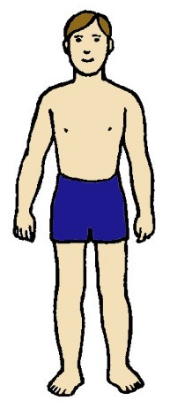
hand, händer
huvud, hand, mun, öra, panna, bakdel (stjärt, bakända, rumpa), axel, skuldra, nacke, fot, tå, hår, finger, knä, hals, navel, buk (mage), näsa, rygg, sida, handflata, handled, bäcken (höfter), lår, vad, vrist, tinning, häl, underben, könsorgan (genital), bröst, bröstvårta, haka, tand, hud, nagel, ansikte, läpp, tunga, höft

Övning 17. Kommer du ihåg organen som hör till matsmältningsorganen?
Skriv dessa inre organ på rätt plats.

analöppning, matstrupe, gallblåsa, tunntarm, ändtarm, tjocktarm, mun,
svalg, lever, bukspottskörtel, magsäck

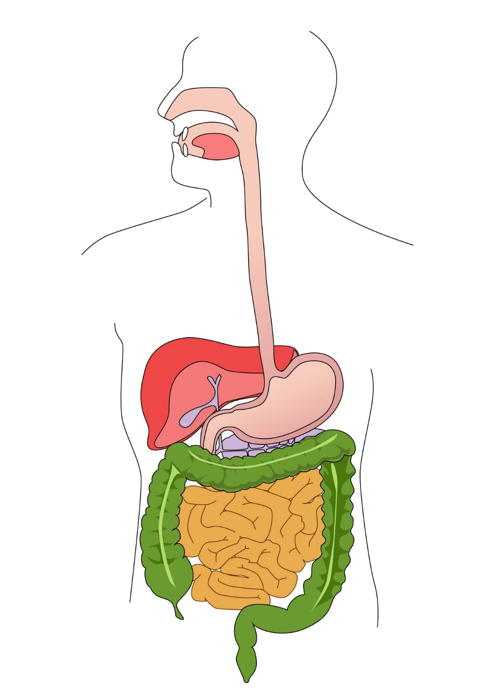

2.
1

3

4

6
5
7

8

9

10

11

- Matsmältningskanalen börjar i munnen och slutar i analöppningen.
- Först sönderdelas maten i munnen med hjälp av tungan och tänderna.
- Spott (saliv) hjälper till att bryta ner maten.
- Sedan fortsätter maten sin färd ner i svalget och matstrupen. Människan sväljer.
- Maten går till matstrupen.
- I magsäcken spjälks maten och den hålls där några timmar.
- Därifrån går maten vidare till tunntarmen. I tunntarmen hjälper bukspottskörteln till att spjälka maten till näringsämnen. Levern bryter ner fetter.
- Från tunntarmen går näringsämnena till blodomloppet och lymfsystemet.
- Resten går till tjocktarmen, där en del av ämnena absorberas (sugs upp) i kroppen.
- Resten avlägsnas från ändtarmen via analöppningen som avföring.

Övning 18. Berätta för en kamrat hur maten går igenom våra kroppsorgan.
Övning 19. Prata med en kamrat!
- Vilken slags mat äter du? Äter du hälsosam eller ohälsosam mat?
- Är du köttätare eller vegetarian? Varför?
- Varför är det viktigt att tugga maten bra?
- Om en klient klagar över förstoppning, vad gör du?
- Om en klient klagar över diarré, vad gör du?
- I vilken slags mat finns det mycket kolhydrater?
- I vilken slags mat finns det mycket protein?
- I vilken slags mat finns det mycket fett?
- I vilken slags mat finns det mycket fibrer?
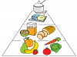
- Hurdan är en god diet för en äldre?

.

START

TÄRNINGSSPEL. Kasta tärningen. Namnge ett organ, redskap (medel) eller svara på en fråga.
3. Vilken uppgift har hjärtat?

4.

2. 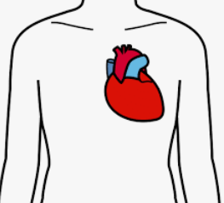

1. 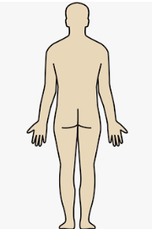

.. 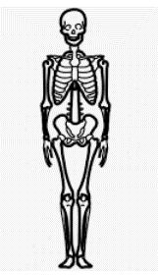

10. 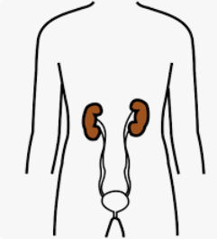

9. Hur många ben har människan?

8. Gå två rutor bakåt.

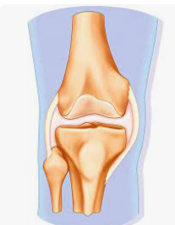

6.Vilken uppgift har skelettet?

11. 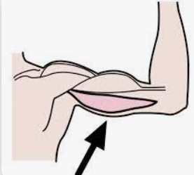

22. Nämn fem viktiga organ.

21. 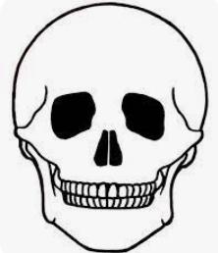

20. 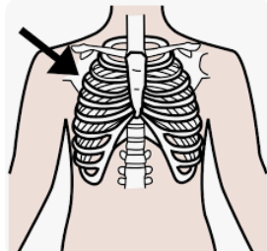

12. Gå två rutor framåt.

23. 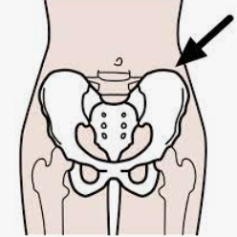

19. 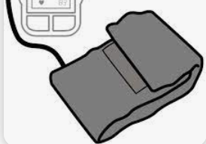

13. 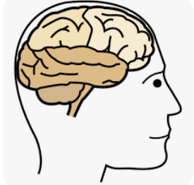

14. 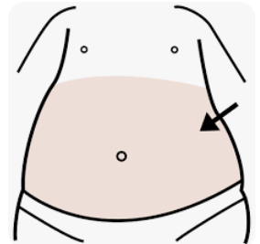

24. 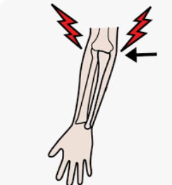

25. 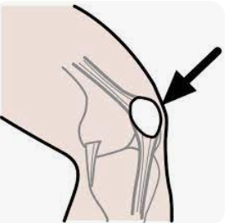

16. 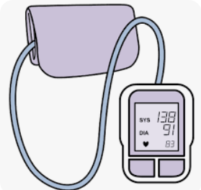

17. Vad är ett bra/ normalt blodtryck?

MÅL

44. 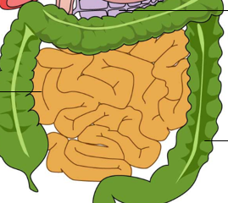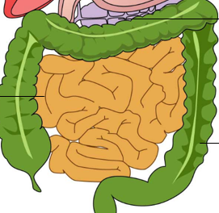

45. 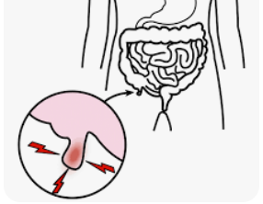

46. 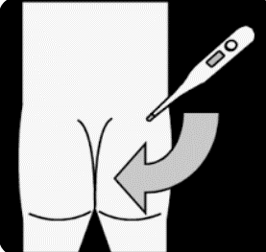

47.

48. Gå två rutor bakåt.

43. 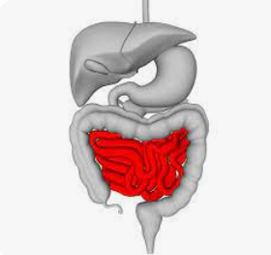

38. 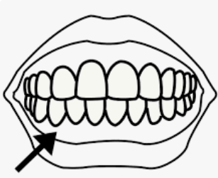

39. Hur många tänder har en vuxen människa?

40. 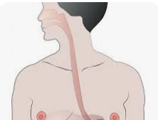

41. 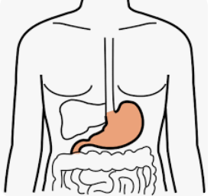

42. 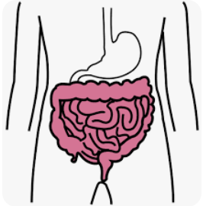

37. 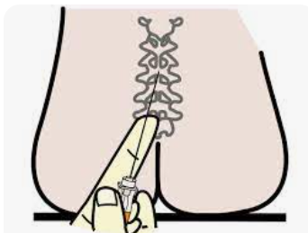

32.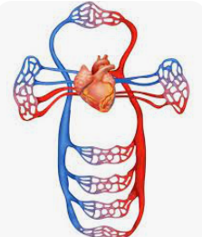

33. Gå två rutor framåt.

34. 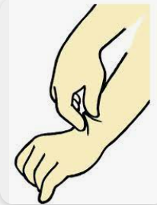

35. 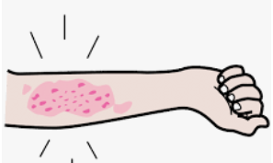

36. 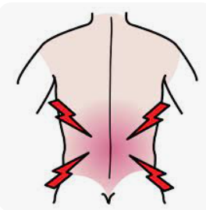

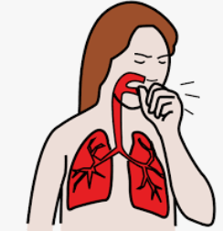

26. 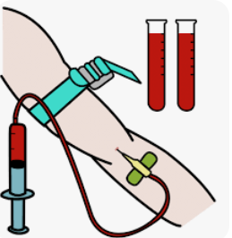

27. 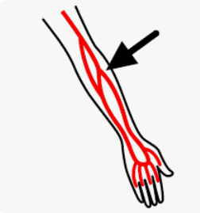

28. Gå två rutor bakåt.

29. Hur mycket blod finns det i en människa?

30. 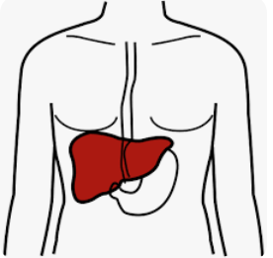

Källor:
mieli.fi
https://www.is.fi/menaiset/tyo-ja-raha/art-2000007903503.html
Papunetin kuvapankki, papunet.net, Mulberry, Paxtoncrafts Charitable Trust.
Bilder tagna av Tampereen seudun ammattiopistos OPVA haltuun (Framåt med SSS) -projektaktörer

